九江与上饶市信息

|  |  |  |
| --- | --- | --- |
| 九江 | 数据库服务器 | 10.162.8.41 |
| 通讯服务器 | 10.162.8.42 |
| 交换服务器 | 10.162.8.42 |
| 应用服务器 | 10.162.8.41 |

数据库sa密码：Admin@123

九江国发平台网址：<http://10.162.8.41:8080/jointframe/app/AppMain!index.page>

账号密码：user zjl8734151

|  |  |  |
| --- | --- | --- |
| 上饶 | 数据库服务器 | 10.162.8.111 |
| 通讯服务器 | 10.162.8.112 |
| 交换服务器 | 10.162.8.112 |
| 应用服务器 | 10.162.8.111 |

数据库sa密码：Admin@123

上饶市国发平台网址：<http://10.162.8.111:8080/jointframe/app>

账号密码：srjkzx 12369

堡垒机信息：

服务器地址：

<https://111.75.227.203/com/installClient.html>

账号：jdct02 密码：admin12345

jdct03 密码：admin12345

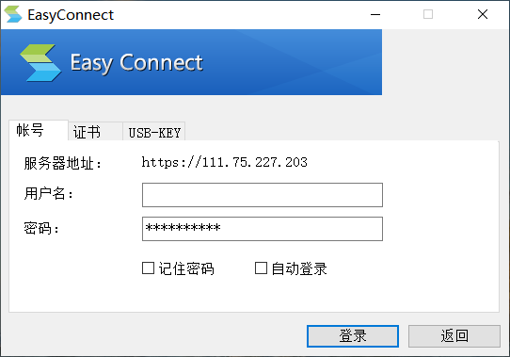

账号：jdct 密码：admin12345

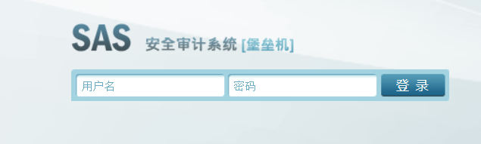

JRE下载

情况截图：



